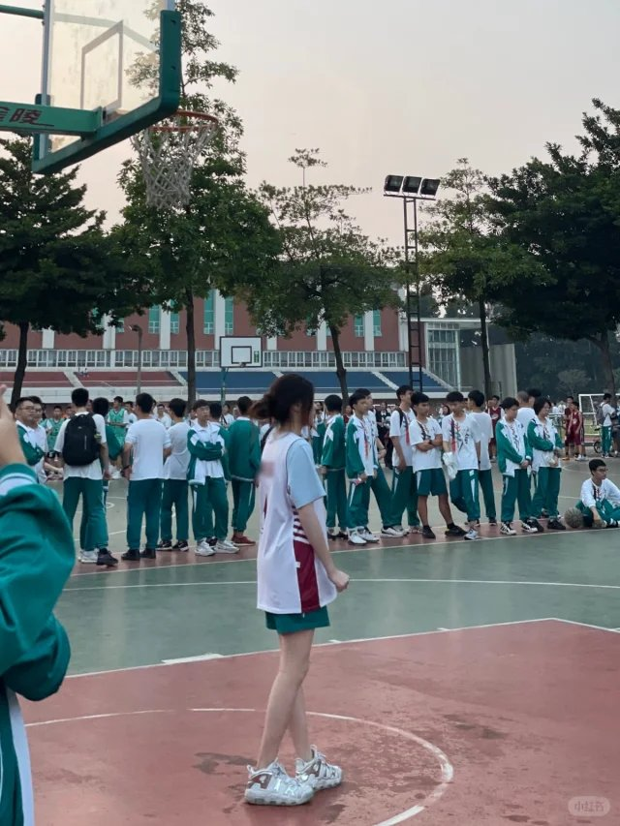

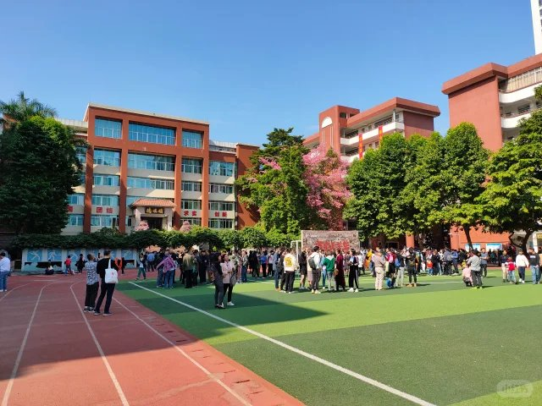

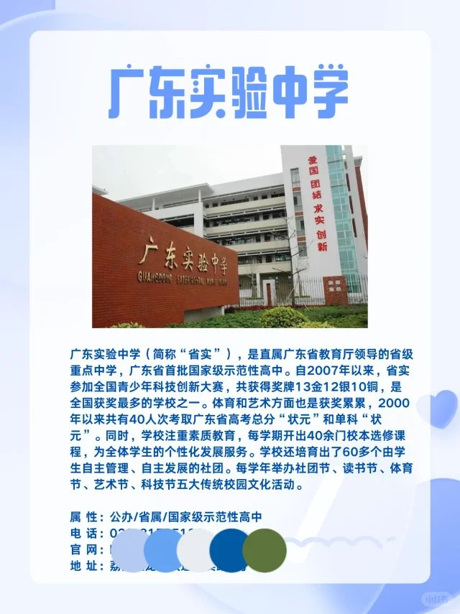

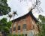

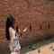

挖到宝了！广东实验中学真的把"因材施教"做到了骨子里✨
作为从小学陪读到初中的老母亲，真心说句掏心窝的话——选对学校比啥都重要！😭之前踩过不少坑，直到去年把娃转来这里，才知道"省心"两个字怎么写！🌳先说环境:校园像个小森林！教学楼被绿植包围，教室采光超棒，连走廊都摆着绘本角和科学实验台，娃每天放学都舍不得走，说"学校比家里好玩"～👩🏫师资真的绝:班主任都是带过10年+的"老法师"，最牛的是每个年级都有"学科带头人"坐阵！之前娃数学偏科，老师专门给她定制了"闯关练习册"，现在居然能考90+，老母亲激动到想给老师送锦旗！📚课程太懂孩子了:不搞"一刀切"！小学部有"分层阅读课"，认字慢的娃读绘本，基础好的读名著；初中部有"中考冲刺营"，但每天还留1小时社团时间——娃选了烘焙和编程，现在会做曲奇还能写小游戏，比只盯着分数的学校有意思100倍！❤️最戳我的是细节:食堂阿姨记得每个娃不吃啥（我家娃过敏，阿姨每天单独给她打饭）；校门口有"护学岗"，雨天老师会撑伞送到车里；连家长会都是一对一聊，不像以前坐大礼堂听报告，全程懵圈～💰悄悄说优惠:新生入学有"成长礼包"，成绩达标的娃能领奖学金，还送一学期兴趣班！我们当时就是冲这个来的，结果发现性价比远超预期，简直捡到宝！最近学校开放日预约超火🔥建议家有小初娃的家长直接冲！亲测靠谱，不好你来打我（bushi）👉戳定位就能约参观，记得提前打电话占位置哦～希望每个娃都能在被看见的地方发光🌟选对学校，真的能少走十年弯路！

挖到宝了！广州广州市第二中学也太绝了吧！环境好到不想走😭设施师资全在线！
今天不是周末胜似周末！这里不是网红打卡点📸而是广州广州市第二中学的开放日现场！还没进门就被这人流量惊到了🚗校门口的路都快变成临时停车场了！地铁口出来也是人人人…但这丝毫挡不住大家的热情！毕竟是今年最让人期待的新中学之一✨广州市第二中学今天终于揭开神秘面纱啦！📍坐标就在广州市高新区创新街道，背靠青山，环境一级棒！离地铁6号线创新园站超近，交通便利MAX！听说总投资约18亿打造，整个校园的设计理念是"科技与自然共生"🌿走进来就像闯入了未来感十足的花园式校园！空间超大，随处可见绿植点缀，传统书院风与现代科技感完美融合，随手一拍都是大片既视感！一进校门就被学校的管乐团表演震撼到了🎵小哥哥小姐姐们也太厉害了吧！第一站必须冲图书馆！这个螺旋式设计的图书馆简直是我的梦中情"馆"📚阳光透过玻璃穹顶洒下来，看书也太治愈了！还有专门的研讨区和数字阅读区，爱了爱了！🏃‍♀️接着去看了运动场，标准400米跑道+真草足球场，还有室内体育馆！在群山环绕下运动，感觉空气都格外清新💨体育课绝对是最受欢迎的课！🛏️宿舍必须重点夸！标准4人间，上床下桌，还有独立密码锁衣柜和鞋柜！每个宿舍都有独立卫浴🚿24小时热水供应，这条件也太香了！洗衣房也是一人一机，男女分区，洗完直接扫码存到楼下智能柜，安全感满满！🍱食堂今天也开放了！各种美食看得我眼花缭乱，自选餐、特色小吃、甜品饮品…可惜今天的体验餐券太抢手，没抢到哭哭😭但试吃了一下学校发的小点心，味道超赞！划重点来了！今年广州市第二中学将迎来第一批初一和高一新生！大家最关心的招生计划和分数线看这里👇📢2024年总招生计划1500人，其中高新校区预计开设10个班（初中4个班，高中6个班），招收约450人。🎯分数线方面，校长大大说高新校区作为新校区，第一年招生分数线可能会比本部略低一点点，但具体还是要看今年的报考情况哦！建议参考星辰中学近3年的录取分数线，心里更有底！很多人问高新校区和本部有啥区别？划重点！两个校区是同一所学校，同样的办学标准和师资力量，只是招生代码不同哦！各有特色:本部强项在科技创新和人文社科竞赛，而高新校区今年将重点发展体育（羽毛球、游泳）、艺术（舞蹈、戏剧）和信息技术特色课程💻🎨体育艺术特长生宝宝们，冲这里就对了！教学理念方面，高新校区和本部一脉相承，都是"全人教育，个性发展"，但新校区硬件设施更先进，教学空间更开阔，感觉学习氛围会更棒！开放日还看到了高新校区的名师墙👨‍🏫👩‍🏫好多都是省市级的骨干教师，太让人期待了！虽然校园还有一丢丢收尾工作没完成，但已经能想象到它未来美美的样子了！总的来说，广州市第二中学真的太太太值得期待了！环境好、设施新、师资强，不愧是名校新校区！今天探校之旅收获满满，已经开始羡慕未来在这里读书的学生了！😍下期还想看哪个学校的探校vlog？评论区告诉我呀！👇

